**Акция «Осенний ценопад» - 20%**

**Курганская область, Звериноголовский район, пос. Искра.**

**Санаторий «Сосновая роща», оз. Горькое**

**Профсоюзная скидка 15%**

2-х местный эконом

**~~2 200~~ 1 496** руб/сутки

**В стоимость входит:** проживание, питание, лечение, вечерние мероприятия.

**Цена указана со всеми скидками**

**Скидка для пенсионеров 10%**

|  |  |  |  |  |  |
| --- | --- | --- | --- | --- | --- |
| |  |  | | --- | --- | | |  | | --- | | **ПРОФИЛИ ЛЕЧЕНИЯ:**   * ✔ травматология и ортопедия; * ✔ неврология; * ✔ терапия; * ✔ дерматология; * ✔ педиатрия; * ✔ кардиология; | | | |  |  | | --- | --- | | |  | | --- | | back11 | | |

**Питание**

Столовая санатория «Сосновая Роща» рассчитана на 300 мест. Нашим клиентам предлагается заказное меню с элементами **«Шведского стола».**  
**«Диетическое питание»** по показаниям лечащего врача.  
Виды диетического питания в санатории:  
Диета № 5 – Острые гепатиты и холециститы в стадии выздоровления; цирроз печени без ее недостаточности; хронический холецистит и желчнокаменная болезнь вне обострения (во всех случаях — без выраженных заболеваний желудка и кишечника).  
**Диета № 9** — Сахарный диабет легкой, средней и тяжелой форм без сопутствующих заболеваний при нормальной или слегка избыточной массе тела.  
**Диета № 15** – Различные заболевания, не требующие специальных лечебных диет и без нарушений состояния пищеварительной системы; переходная к обычному питанию диета в период выздоровления и после пользования лечебными диетами.

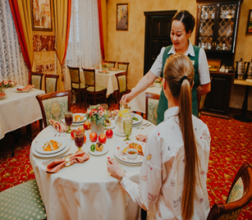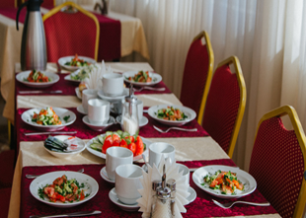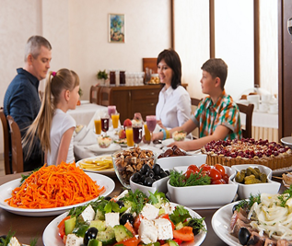

Подробная информация☎8-912-317-27-68

❗ЗАБРОНИРОВАТЬ 👉http://ksz-88.ru/reservation

🤝VIBER, WhatsApp|-8-912-317-27-68